1.问题

解决办法：
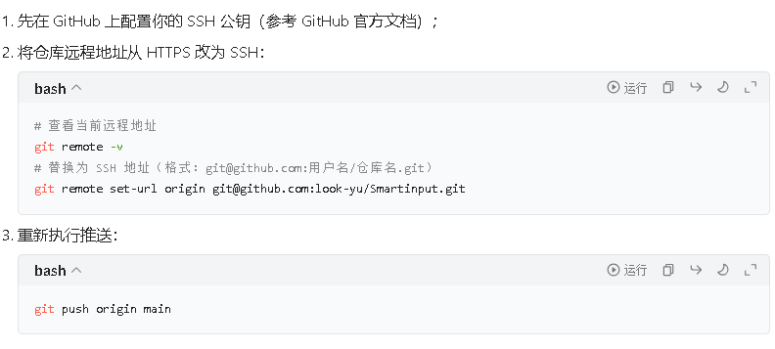
2.问题：（这个问题有时出现，有时不出现）
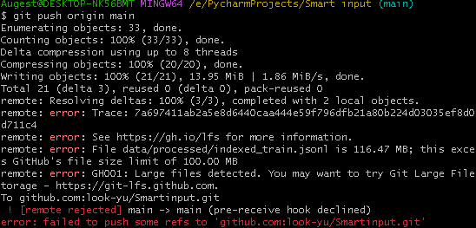
这是往 GitHub 推送代码时触发了文件大小限制报错，核心原因是你要推的文件data/processed/indexed_train.jsonl有 116.47MB，超过了 GitHub 普通仓库单文件 100MB的硬性限制，所以远程仓库直接拒绝了你的推送请求（pre-receive hook declined）。
解决办法：
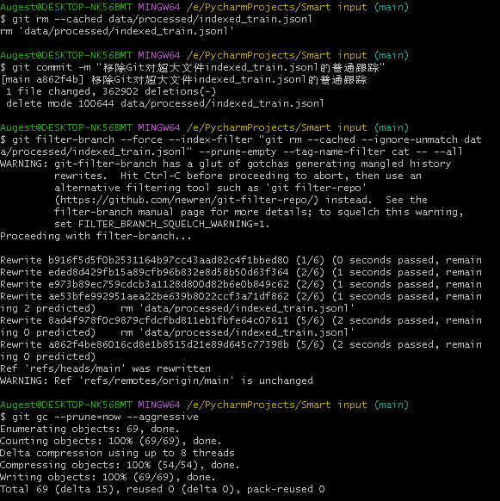
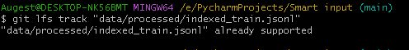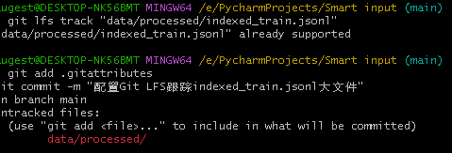
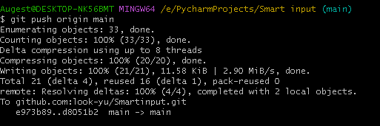
最后上传成功。

1.29：
今天的代码经验就是在运行项目前，一定要弄清楚python环境，以及她所适配的三方库，还有这些库是否相互适配。

